Текст нужен для следующих разделов

-баннер, ведущий к подписке

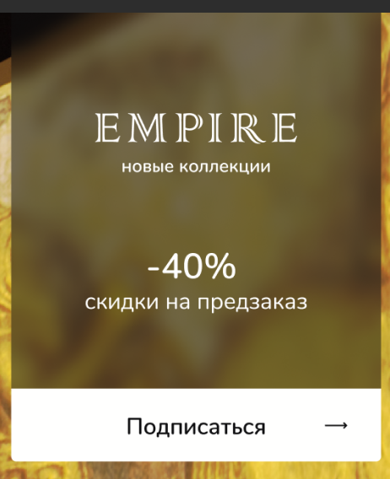

Банер, ведущий к подписке

Не совсем понял где будет этот банер. В Дизайне его нет.

Есть внизу у вас вмобильной версии что-то (скидки до 50%), вот там можно написать: «подписаться на скидки».

И Тут также. Только если этот банер чисто весь направлен на к подписке, то надо убрать «Новые коллекции» и «-40% скидки….» а написать туда «Клуб Empire»

-попап подписки

Попап подписки

Редактируем текст под Клуб Empire.

«Получайте первым новости об акциях, скидках и новых коллекциях»

И добавить поле почта

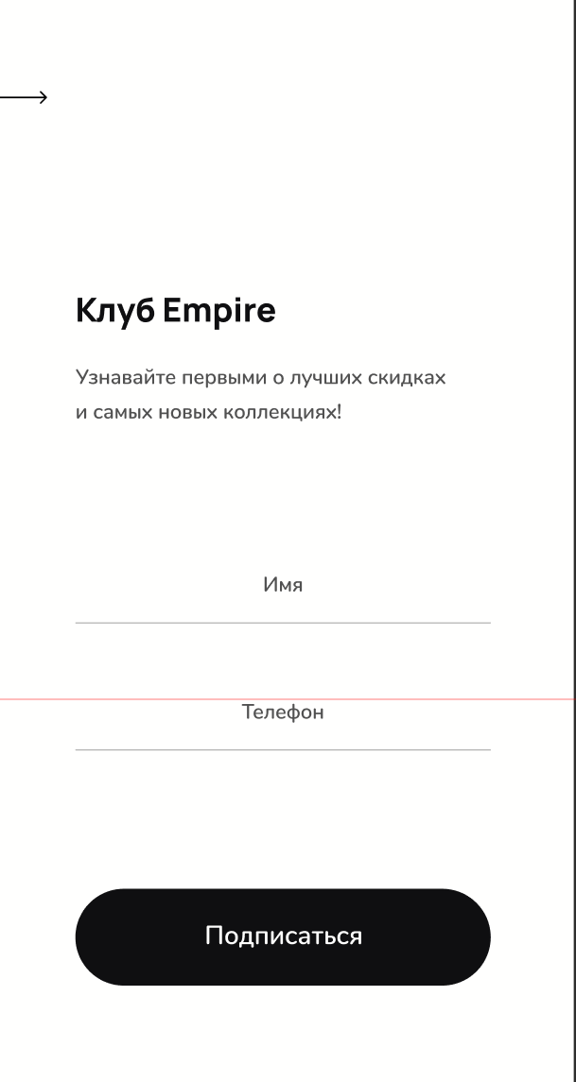

-сообщения о успешной подписке:

Текст: Поздравляем с вступлением в Клуб Empire!

-проверить футер (тексты на страницу с инфой “договор оферты” и “безпасная оплата” ---либо те пункты, что решим размещать):

Текст: «оплата и доставка» и «договор оферты» посмотрите ставить ли слэш

-сообщение о скидке рядом с ценой для продукта

Да ок. Инфо кнопка «i», там можно написать: «скидка при оплате до 30.09.2021»

-текст рядом с кнопкой “Предзаказать”:

Его можно так и оставить. Но может поменять текст кнопки на: «Оформить» или «Оформить предзаказ»

-инфо о доставке и условия покупки

Текст его же можно разместить при нажатии «доставка и оплата»:

Оплата производится через эквайринг на данном сайте, либо наличными в шоу-руме Алматы или Нур-Султана. Более подробно вы можете ознакомиться с условиями в договоре оферты.

Доставка по городу Алматы и Нур-Султан бесплатная. Доставка в другие города рассчитывается после оформления предзаказа и осуществляется курьерскими службами. Самовывоз производится с шоу-румов Алматы и Нур-Султана.

В шоу-руме Алматы у вас есть возможность посмотреть сэмпл (модель в живую).

После оформления предзаказа с вами свяжется консультант, которому вы можете задать дополнительные вопросы.

-текст на блок “предзаказ изделия” там где пользователь вводит данные

Заголовок: “Оформление предзаказа»

Далее текст не нужен.

Поля те же. Кнопки: «Оплатить заказ» и «Резервировать»

-сообщение об успешной оплате

В ближайшее время с вами свяжется консультант для уточнения деталей.

-сообщение об ошибке при оплате

Текст: «Что-то пошло не так. Просим переоформить заказ» и там должен быть переход на страницу оформления, или даже вариант вначале на страницу переоформления: «повторить попытку» или «перейти на главную» (этот вариант мельче ну или как вы думаете)

-сообщение об успешной заявке на перезвон (мы свяжемся с вами и тд)

Спасибо за заявку. В ближайшее время с вами свяжется консультант для уточнения деталей. Вы сможете оформить заказ вместе с консультантом. Скидка предоставляется только при предварительной оплате.

-сообщение об ошибке на заявку на перезвон

«Что-то пошло не так. Просим переоформить заявку» и там должен быть переход на страницу оформления, или даже вариант вначале на страницу переоформления: «повторить попытку» или «перейти на главную» (этот вариант мельче ну или как вы думаете)

-сообщение “номер телефона введен неверно”

Так и оставить можно или «некорректно»

